ЗАТВЕРЖЕНО

Рішення комісії з питань техногенно-екологічної безпеки і надзвичайних ситуацій Менської міської територіальної громади
22 вересня 2021 року № 17

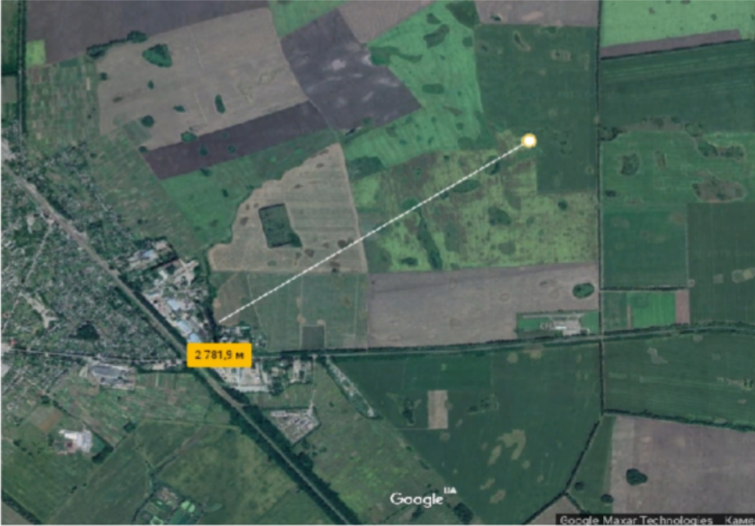 | - Місцерозташування:  Адреса:Чернігівськаобласть,Корюківський  район,МенськаТГбіля колишнього літньоготаборудляутриманняВРХ)  ПокровськаСР  1. 2. Географічні координати:51.537867, 32.2871271.3.Максимальнавага  боєприпасудлязнищення300кг.  1.4. Мінімальна відстань дооб'єктівжиттєзабезпечення  2,780км.
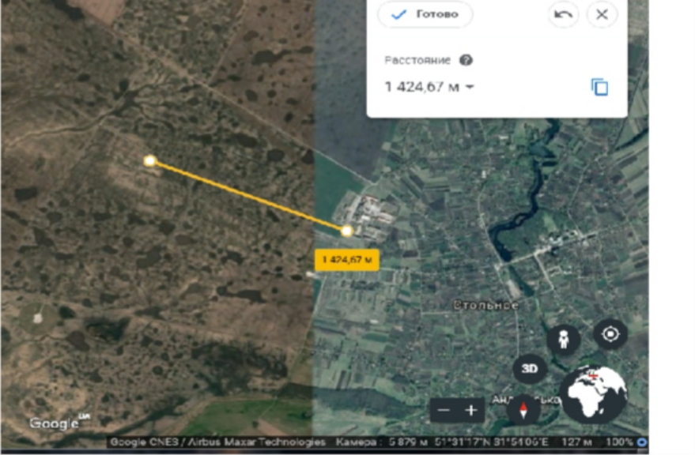 | - Місцерозташування:  Адреса:Чернігівськаобласть,Корюківський  район, Менська ТГ територіяколишнього аеродрому  - 2.Географічнікоординати:  51.526153, 31.882594  Максимальна вагабоєприпасудлязнищення100кг.  Мінімальна відстань дооб'єктівжиттєзабезпечення  1,424км.

